**­­­Έξυπνο σύστημα διαχείρισης θέσεων parking.**

Λιούπης Παναγιώτης 1043795

Παπαδόπουλος Παντελής 1041854

Γενικά

Ο τρόπος λειτουργίας των χώρων στάθμευσης στις μέρες μας δεν είναι αποδοτικός. Τα περισσότερα parking δεν διαθέτουν στους χρήστες τους πληροφορίες για το που και αν υπάρχει κάποια ελεύθερη θέση, με αποτέλεσμα οι οδηγοί να σπαταλούν αδίκως χρόνο. Εφαρμόζοντας την ιδέα του έξυπνου parking θα είναι δυνατό να επιτευχθεί καλύτερη εξυπηρέτηση των χρηστών, αποδοτικότερη αξιοποίηση του χώρου και μείωση των ρύπων λόγω καυσαερίων. Το σύστημα αυτό μπορεί να εφαρμοστεί σε κτήρια στάθμευσης, εμπορικά κέντρα και γενικότερα σε οποιεσδήποτε πολυσύχναστες περιοχές.

Προδιαγραφές

Θα πρέπει να περιλαμβάνει:

* Δεδομένα από αισθητήρες δαπέδου.
* Δεδομένα από αισθητήρες εισόδου/εξόδου του parking.
* Διασύνδεση με το χρήστη (οθόνη/ες, κουμπί έκδοσης εισιτηρίου).
* Λειτουργία ένδειξης ελεύθερης θέσης στάθμευσης.
* Λειτουργία τιμολόγησης εισιτηρίων.

Απαιτήσεις

|  |  |
| --- | --- |
| Όνομα | Smart Parking |
| Σκοπός | Διαχείριση θέσεων parking. |
| Είσοδοι | Αισθητήρες, 1 πλήκτρο |
| Έξοδοι | Οθόνη(ες) LCD. |
| Λειτουργίες | Εκτύπωση και πληρωμή εισιτηρίου, ενεργοποίηση μπάρας εισόδου/εξόδου, εύρεση κενής θέσης. |
| Απόδοση | Ενημέρωση σε πραγματικό χρόνο για την διαθεσιμότητα των θέσεων. |
| Κόστος κατασκευής | €€€€ |
| Ισχύς | Όχι πάνω απο 400W. |

Προσέγγιση αρχιτεκτονικής λογισμικού

Γεμάτο parking

Εκτύπωση εισιτηρίου

Εγγραφή εισιτηρίου στη βάση δεδομένων

Ειδοποίηση αισθητήρα θέσης

Έξοδος

Πληρωμή

Μπάρα εισόδου

ΟΧΙ

ΝΑΙ

Εμφάνηση μηνύματος

Προσέγγιση αρχιτεκτονικής υλικού

Οθόνη

Αισθητήρες

Πληρωμή

Μπάρα εισόδου/εξόδου

Έκδοση εισητηρίου

Κεντρική μονάδα ελέγχου

Σχεδιασμός Συνολικού Συστήματος

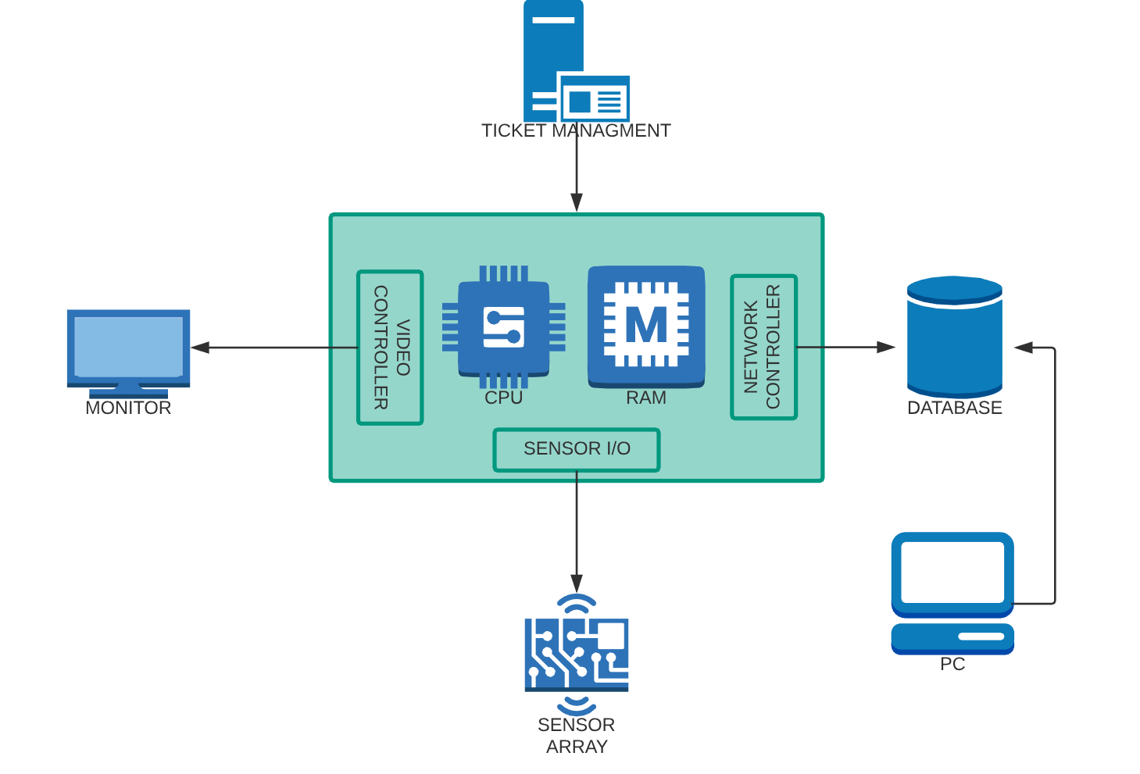

CAMERA



Το σύστημα αποτελείται από 6 βασικά στοιχεία:

* **Κεντρική μονάδα ελέγχου**: Αναλαμβάνει την επίβλεψη των αισθητήρων, την ανάθεση θέσης, την έξοδο στην οθόνη, την διαχείριση των εισιτήριων και την επικοινωνία με τη βάση δεδομένων. Η μονάδα αυτή είναι παρόμοια σε λειτουργικότητα και σχεδιασμό με το Turbot board της Minnowboard.
* **Οθόνη**: Σε αυτήν θα παρουσιάζεται στον πελάτη η διαθέσιμη θέση στάθμευσης του αυτοκίνητου του. Είναι τοποθετημένη στην είσοδο του parking.
* **Διαχείριση εισιτήριων**: Αποτελείται από ένα μηχάνημα έκδοσης εισιτήριων στην είσοδο του parking, ένα ελέγχου στην έξοδο καθώς και έναν αυτόματο σταθμό πληρωμής των εισιτήριων. Υπάρχει ένα keypad στην είσοδο για την εισαγωγή προσωπικών κωδικών από τους μηνιαίους πελάτες. Όλα τα εισιτήρια φέρουν μια μαγνητική επίστρωση στην οποία αποθηκεύονται πληροφορίες για αυτό (κωδικός, κατάσταση πληρωμής).
* **Αισθητήρες**: Θα χρησιμοποιηθούν αισθητήρες απόστασης (proximity) τύπου υπέρυθρης ακτινοβολίας (infrared), τοποθετημένοι στο δάπεδο σε κάθε θέση parking, με σκοπό την αναγνώριση των αυτοκίνητων. Επίσης θα τοποθετηθούν από ένας σε κάθε μηχάνημα εισιτήριων στην είσοδο/έξοδο του χώρου.
* **Βάση δεδομένων**: Στη βάση διατηρούνται πληροφορίες (χρέωση) για το κάθε εισιτήριο καθώς και για τους μηνιαίους χρήστες. Θα είναι εγκατεστημένη σε έναν υπολογιστή (ή server) στο τοπικό δίκτυο του parking. Θα χρησιμοποιηθεί κάποια έκδοση της MySQL.
* **Κάμερα αναγνώρισης πινακίδας**: Χρησιμοποιείται μια κάμερα τύπου CCTV στην είσοδο του πάρκινγκ. Η κάμερα στέλνει ζωντανή ροή βίντεο στην κεντρική μονάδα.

Αρχιτεκτονική υλικού κεντρικής μονάδας ελέγχου

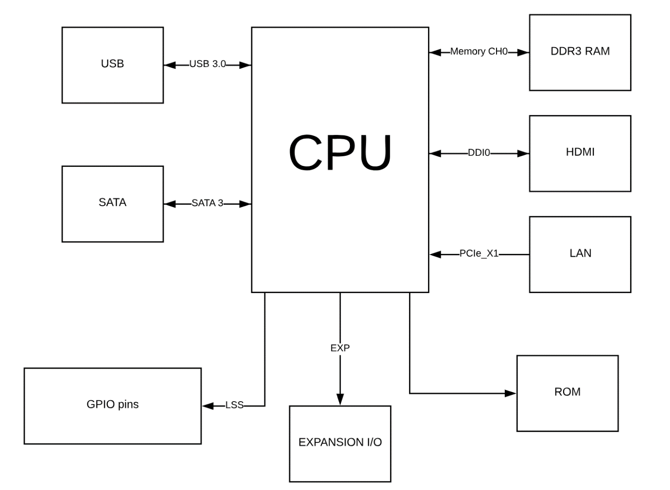

Η ΚΜΕ βασίζεται στον επεξεργαστή Intel Atom E3800. Η συγκεκριμένη οικογένεια της Intel ταιριάζει στην εφαρμογή αυτή, αφού προσφέρει δυνατότητες και ταχύτητα ενός συγχρόνου υπολογιστικού συστήματος.

Πιο συγκεκριμένα, η υλοποίηση του board παρέχει έως 26 pins για σύνδεση με τους αισθητήρες. Μέσω κυκλώματος πολυπλεκτών είναι δυνατό να αυξηθεί ο αριθμός των αισθητήρων που χρησιμοποιούνται. Επίσης, μέσω του SATA πρωτοκόλλου επιτυγχάνεται η σύνδεση σε σκληρό δίσκο, για χρήση λειτουργικού συστήματος πχ. VxWorks με σκοπό την αποδοτικότερη χρήση των αισθητήρων καθώς και data logging των δεδομένων τους. Τέλος, εξίσου χρήσιμη είναι η ενσωματωμένη κάρτα γραφικών και το network controller, για την παρουσίαση δεδομένων στην οθόνη και την σύνδεση, στη βάση δεδομένων και στα μηχανήματα διαχείρισης εισιτήριων αντίστοιχα.

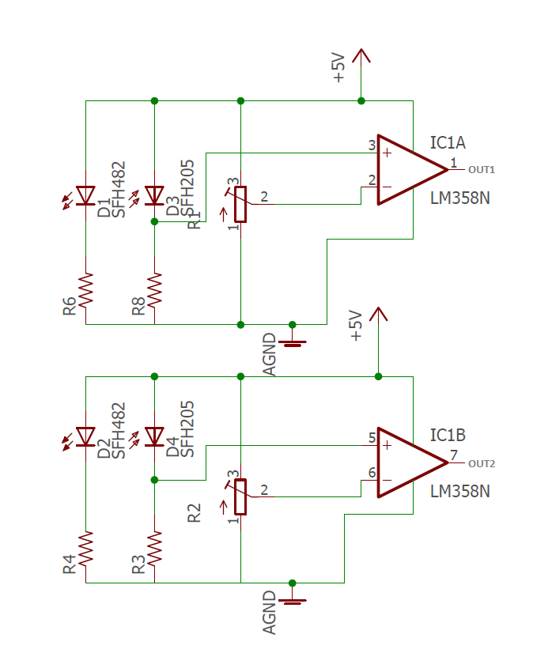Αρχιτεκτονική αισθητήρων

Η κατασκευή των αισθητήρων, γίνεται με τη χρήση ενός ενισχυτή LM358N (για σύγκριση δυο τάσεων), δυο υπέρυθρων LEDs και δυο φωτοδιόδων. Στα pins 2 και 6 του ενισχυτή συνδέεται μια σταθερή τάση. Στα pins 3 και 5 συνδέονται οι φωτοδίοδοι. Με τη βοήθεια των υπέρυθρων LEDs μπορούμε μεταβάλουμε την ακτινοβολία που δέχονται οι φωτοδίοδοι, όταν δέχονται ακτινοβολία η αντίσταση τους μειώνεται με αποτέλεσμα να άγουν, ενώ όταν δε δέχονται ακτινοβολία η αντίσταση τους αυξάνεται και δεν άγουν. Έτσι, η δεσμίδα φωτός από το LED θα αντανακλάται στο αυτοκίνητο προς την φωτοδίοδο, όταν αυτό βρίσκεται σταθμευμένο σε μια θέση. Ο ενισχυτής μπορεί να αναγνωρίσει αυτή τη διαφορά τάσης μεταξύ των δυο pins και μας δίνει λογικό “1” ή “0” στις εξόδους του. Η επιλογή του κυκλώματος αυτού, έγινε λόγω του χαμηλού κόστους και της απλής λειτουργίας του.

Αρχιτεκτονική Λογισμικού

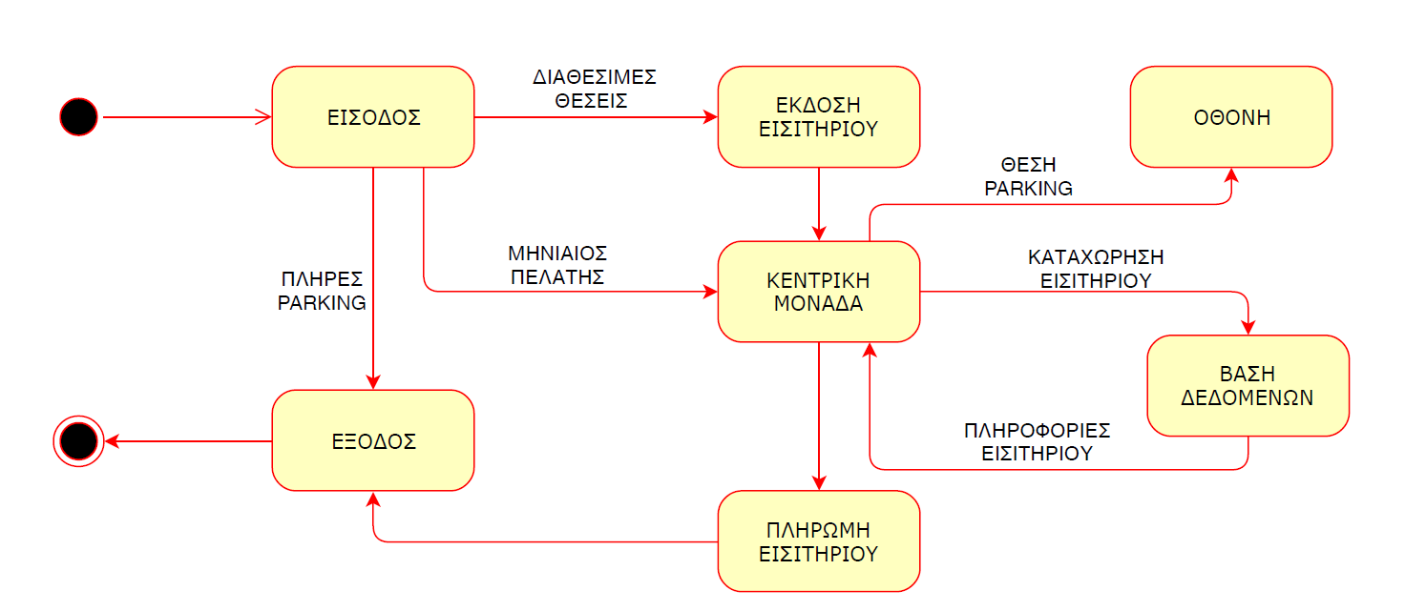

Η λειτουργία του συστήματος βασίζεται στους εξής αλγορίθμους:

* **sensor_io:** Για κάθε αισθητήρα στο SensorArray αναθέτει μια ονομασία για κάθε μια από τις θέσεις parking (πχ. Sensor1 -> ParkingSpot#1). Διαβάζει επίσης, τις τιμές από τον κάθε αισθητήρα θέσης και από τους δυο στην είσοδο και την έξοδο του parking.
* **entrance_exit_control:** Ο αλγόριθμος αυτός ελέγχει εάν κάποιο αυτοκίνητο βρίσκεται στην είσοδο ή την έξοδο του parking και εκτελεί κάποιες ενέργειες. Πιο συγκεκριμένα, για την είσοδο, ελέγχει αν υπάρχουν διαθέσιμες θέσεις (έλεγχος διαθεσιμότητας από αισθητήρες) ή είναι κάποιος μηνιαίος πελάτης (εισαγωγή κωδικού στο keypad) ανοίγει τη μπάρα εισόδου. Επίσης, δίνει εντολή για την εκτέλεση δυο επιπλέον αλγορίθμων, έναν για την εμφάνιση των οδηγιών στην οθόνη και έναν για την έκδοση του εισιτήριου. Για την έξοδο, ανοίγει τη μπάρα, μέσω της εισαγωγής κωδικού στο keypad ή μέσω της προσκόμισης πληρωμένου εισιτήριου. Και στις δυο περιπτώσεις οι μπάρες κλείνουν αυτόματα μετά από μικρό χρονικό διάστημα.
* **ticket_print:** Τυπώνει ένα εισιτήριο με την πινακίδα του οχήματος στον πελάτη και κάνει την καταχώρηση του στη βάση δεδομένων.
* **ticket_pay:** Καλείται από τον αυτόματο σταθμό πληρωμής και υπολογίζει το αντίτιμο του εισιτήριου μέσω της βάσης δεδομένων. Εάν πληρωθεί το αντίτιμο γραφεί πάνω στη μαγνητική επίστρωση το αντίστοιχο flag.
* **monitor_directions:** Δεσμεύει μια διαθέσιμη θέση ή επιλέγει την κατοχυρωμένη του μηνιαίου και εμφανίζει πληροφορίες για αυτήν (όροφος, αριθμός θέσης).
* **keypad_check:** Ελέγχει την ορθότητα του κωδικού μέσω της βάσης και επιστρέφει στον monitor_directions την αντίστοιχη θέση.
* **Get_license_plate:** Με την ενεργοποίηση του αισθητήρα εισόδου η κεντρική μονάδα αποθηκεύει ένα στιγμιότυπο από την ζωντανή ροή βίντεο της κάμερας. Το στιγμιότυπο χρησιμοποιείται για να βρεθεί ο αριθμός πινακίδας του εισερχόμενου οχήματος, τον οποίο στέλνει στην ticket_print.

Επιλογή λειτουργικού συστήματος

Η χρήση ενός λειτουργικού συστήματος πραγματικού χρόνου (rtos) σε σχέση με ένα γενικού σκοπού (gpos) είναι επιτακτική. Ένα rtos μπορεί να προσφέρει:

* **Ντετερμινισμό:** Η χρονική συμπεριφορά των διεργασιών είναι αναμενόμενη.
* **Χρονοπρογραμματισμό διεργασιών:** Είναι εφικτή η διεκπεραίωση των υψηλής προτεραιότητας νημάτων μέσα στο χρονικό όριο που έχει οριστεί.
* **Διατήρηση προτεραιότητάς των διεργασιών.**

Στη συγκεκριμένη εφαρμογή δεν υπάρχει ανάγκη για χρήση ενός hard-time rtos αφού αν κάποιο task χάσει για λίγο το deadline του, δε θα επηρεαστεί κατά πολύ η ποιότητα του συστήματος. Ένα παράδειγμα λειτουργικού συστήματος που μπορεί να χρησιμοποιηθεί είναι το VxWorks, είναι συμβατό με την οικογένεια επεξεργαστών Atom E3800 και μπορεί να ρυθμιστεί σαν soft-time rtos.

Εκτιμώμενες μετρήσεις

* Monitor output design example.

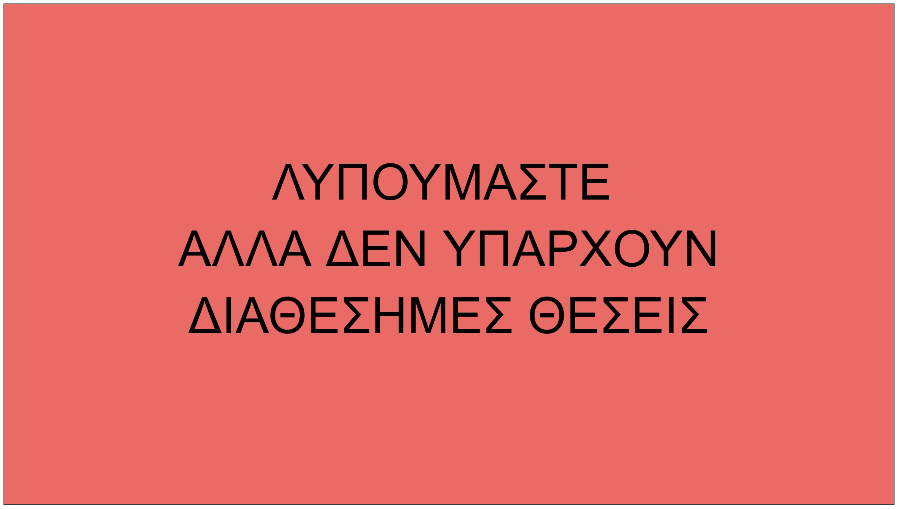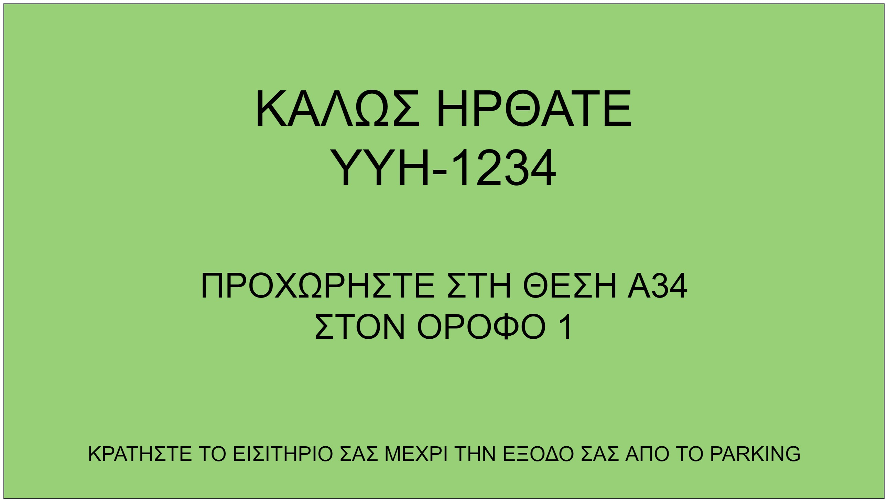

* Οι αισθητήρες θα δίνουν σήμα τάσης 5V όταν κάποιο αντικείμενο περάσει από πάνω τους, σε απόσταση απο 5cm-80cm. Σε οποιαδήποτε άλλη περίπτωση δίνουν 0.
* Η αναμετάδοση του σήματος της κάμερας αναγνώρησης πινακίδας έχει καθυστέρηση 2ms.
* Ο αλγόριθμος αναγνώρισης πινακίδας χρειάζεται 2ms για να εξάγει τον αριθμό της πινακίδας.
* Η έκδοση-εκτύπωση του εισιτηρίου από τα μηχανήματα απαιτεί 0.5s.

Παράδειγμα υλοποίησης

* 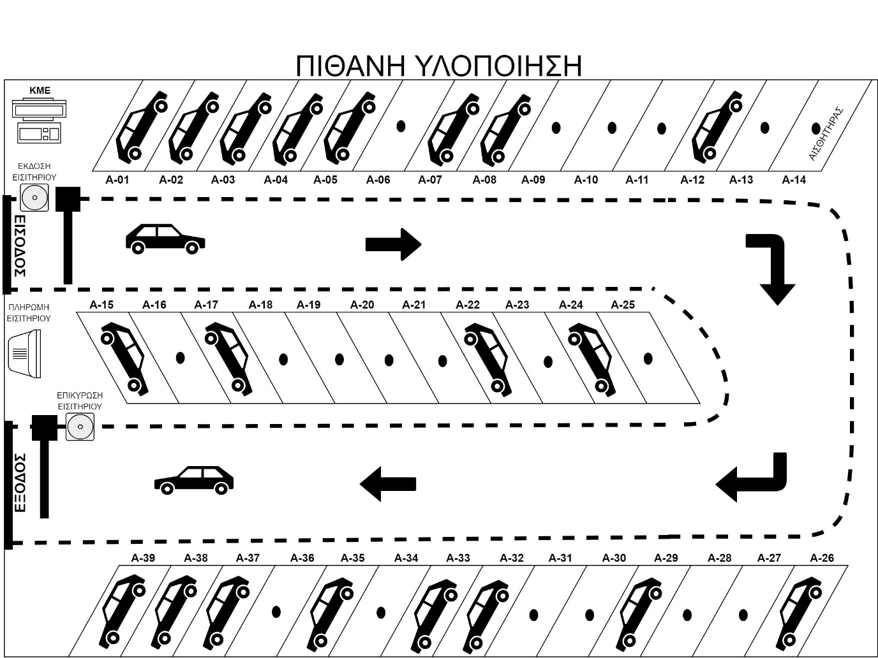Ολική εγκατάσταση σε χώρο parking
* 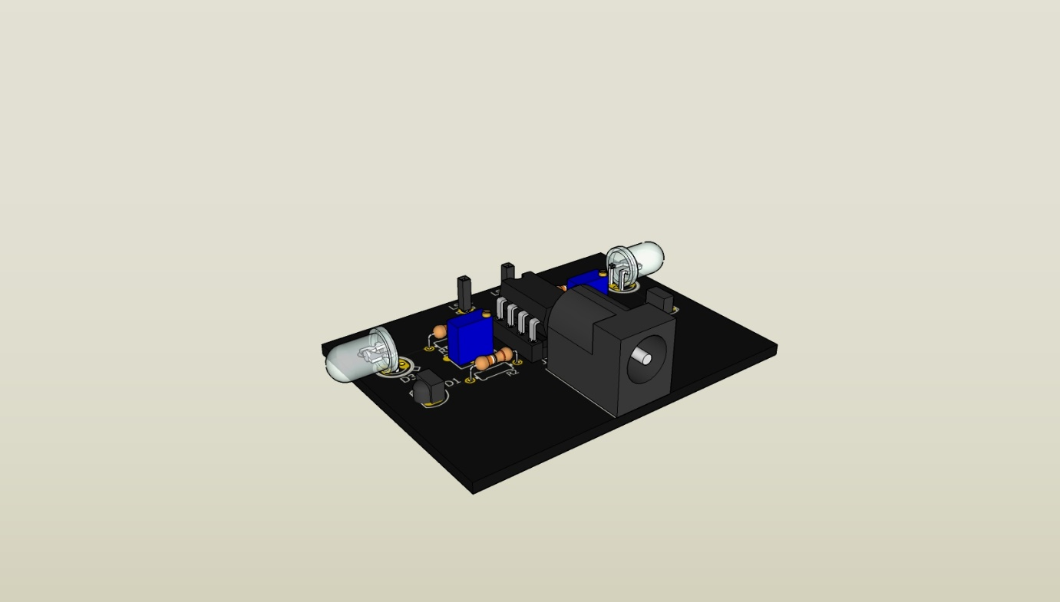Αισθητήρες

Διαδικασίες ελέγχου ορθής λειτουργίας

* Αισθητήρες. Μπορούν να ελεγχθούν κατά την εγκατάσταση μέσω πολυμέτρου/παλμογράφου για την σωστή λειτουργία τους. Επίσης, αφότου ανατεθεί κάποια θέση στάθμευσης σε ένα χρήστη και μετά από κάποιο χρονικό διάστημα δεν αλλάξει η κατάσταση τους, τότε γνωρίζουμε πως ο αισθητήρας έχει σφάλμα.
* Για τον έλεγχο της οθόνης, παρατηρούμε αν αυτή ανταποκρίνεται κατά την ενεργοποίηση του συστήματος.
* Οι μπάρες εισόδου/εξόδου, η κάμερα και τα μηχανήματα πληρωμής/έκδοσης εισιτηρίων είναι ελεγμένα για την καλή τους λειτουργία από το εργοστάσιο κατασκευής τους.
* Για το λογισμικό, εάν προκύψει οποιοδήποτε σφάλμα, μπορούμε να το αντιληφθούμε μέσω watchdogs/timers και να γίνεται επανεκκίνηση του αλγορίθμου.

Βελτιστοποιήσεις

Το σύστημα, γίνεται να ενσωματωθεί με ένα κλειστό κύκλωμα παρακολούθησης (CCTV) με σκοπό την ασφάλεια του χώρου και των αυτοκίνητων. Θα είναι ικανό να καταγράφει και να αποθηκεύει βίντεο σε περίπτωση ατυχήματος/παραβίασης του χώρου. Τέλος, υπάρχει η δυνατότητα μέσω εφαρμογής web/smartphone real-time ενημέρωσης των χρηστών για τη διαθεσιμότητα του parking.

Βιβλιογραφία

1. Πανεπιστήμιο Πατρών – Ενσωματωμένα συστήματα (υλικό διαφανειών)
2. Πανεπιστήμιο Δυτικής Μακεδονίας – Ενσωματωμένα συστήματα (υλικό διαφανειών)
3. Peter Marwedel – “Embedded System Design” 2nd edition
4. Minnowboard Turbot <https://minnowboard.org/minnowboard-turbot>
5. [www.maxembedded.com](http://www.maxembedded.com)
6. Αυτόματα συστήματα διαχείρισης χώρων στάθμευσης -https://www.ergomatic.gr/
7. IoT based Smart Parking System - Abhirup Khanna
8. Draw.io
9. Autodesk Eagle
10. Google Sketchup